두 지도 그래프 겹쳐 그리기

1. 이런 꼴로 만들고 싶으면 = 하나는 구를 이용한 맵 / 하나는 경도, 위도 이용한 좌표 찍기

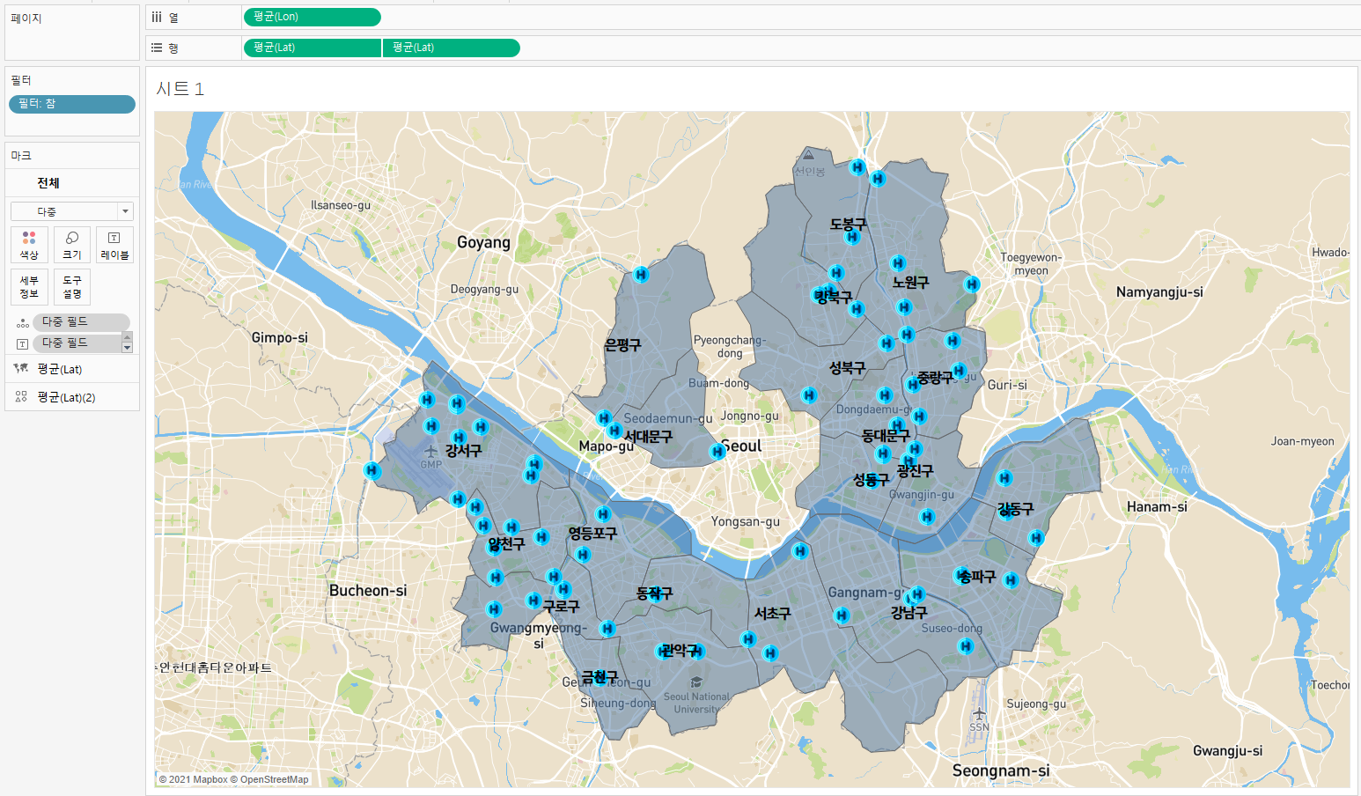 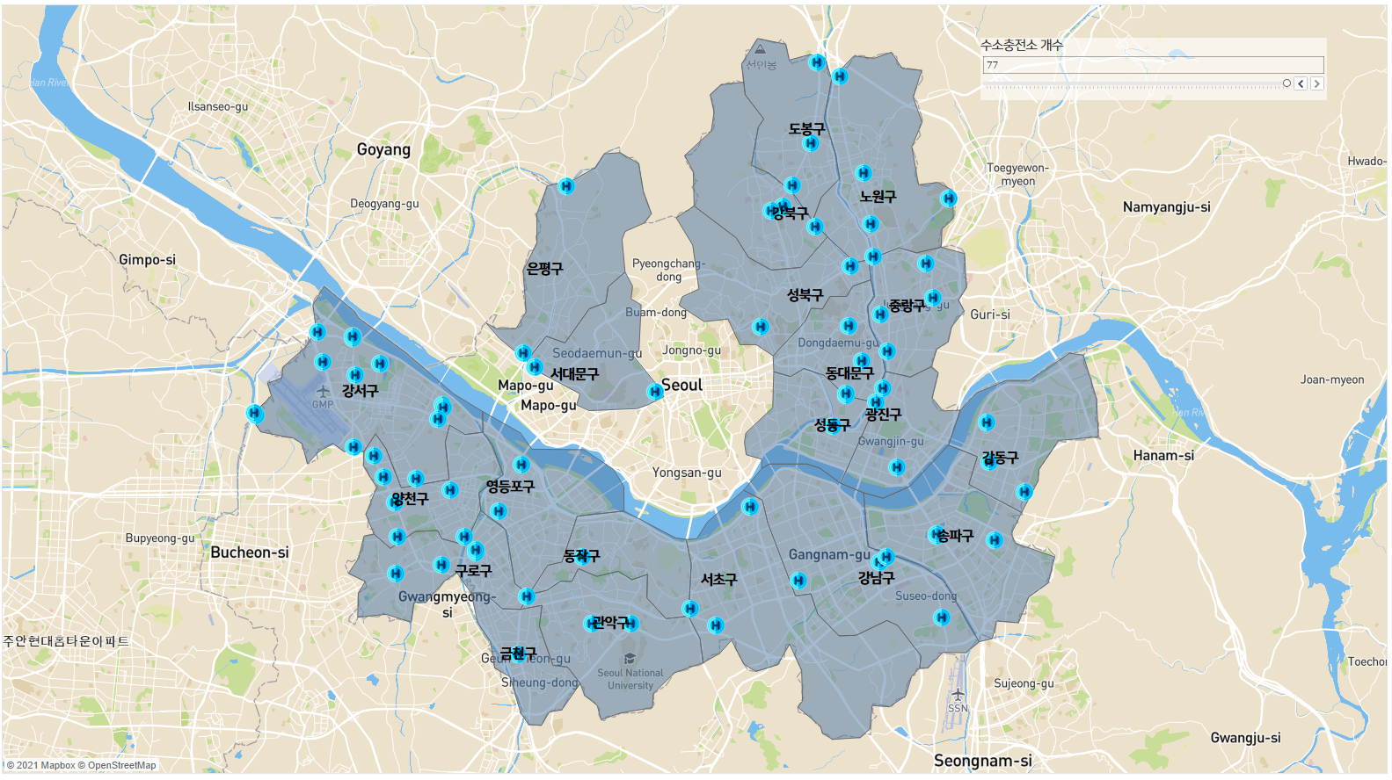

2. 구와 경도,위도 정보가 필요하고 key와 매개변수가 필요한다.

**Key 값은 맨 앞에 넣으면 절대 안되며 중간이나 끝에 두어야한다.**

**Key 값은 id로 두었으며 // 매개변수로는 K를 두었다.**

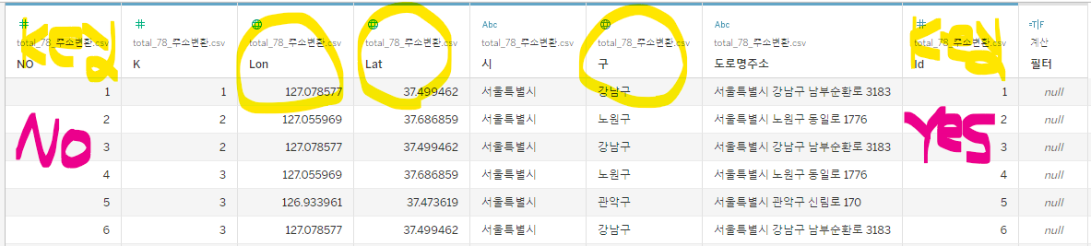

**3.** 계산된 필드에서 이런 식을 넣어주어야한다.



**4.** 나머지 부분은 다음과 같이 설정해주면 된다.

